1. Gpu驱动手动更新

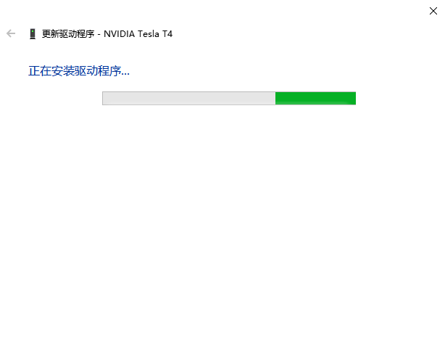

1. 驱动再次更新到456.

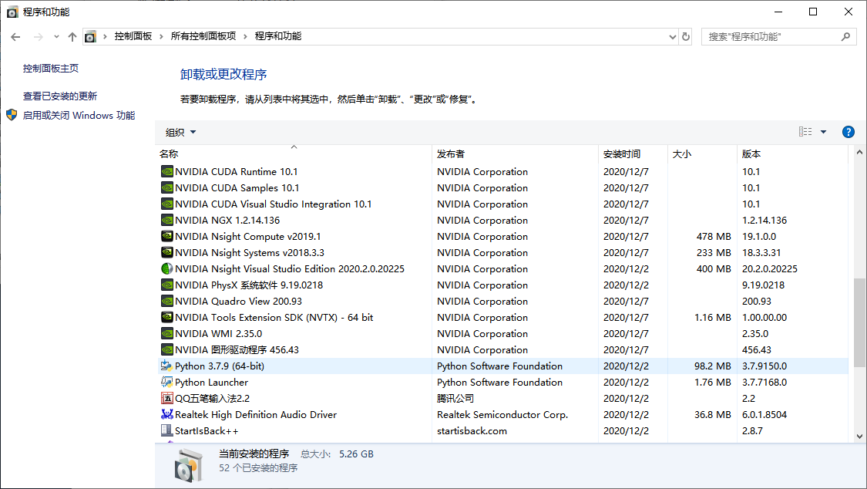

1. 刷新检测gpu使用情况。C:\Program Files\NVIDIA Corporation\NVSMI>nvidia-smi.exe

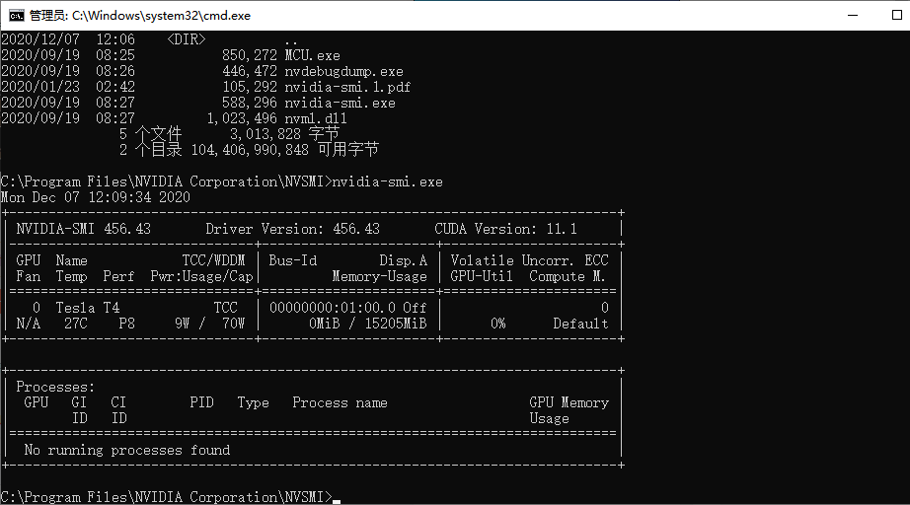

1. 添加到路径，测试。成功。

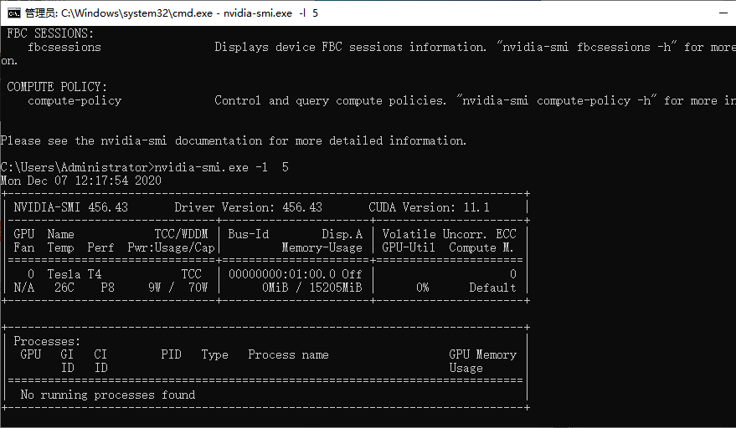

1. 使用GPU并测试。。。。。（暂且搁置）
2. 救命的一条博客：

<https://www.pianshen.com/article/26161691976/>

1. 尝试将darknet放到c盘下面，看是否找到。

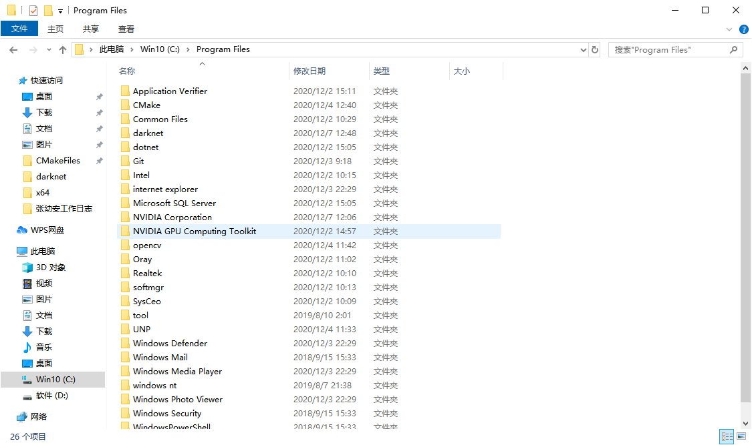

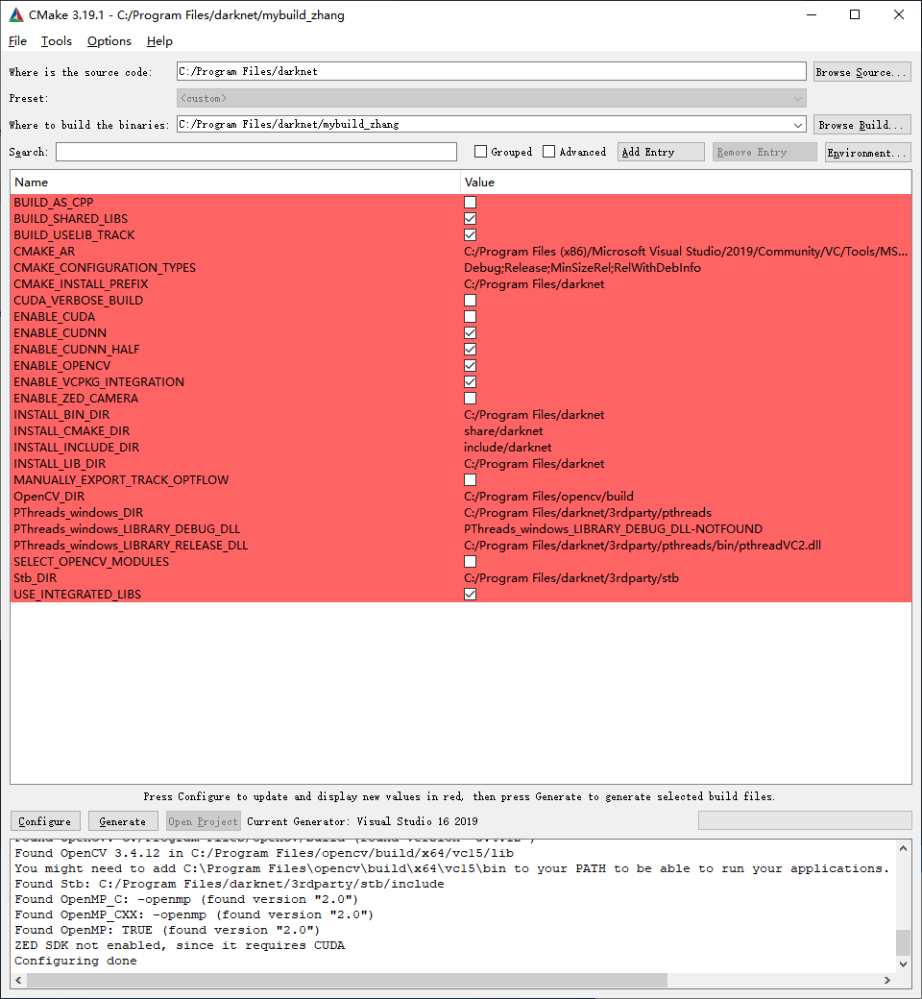

位置不对，再来。

还是不对，再来